ČO SME SA NAUČILI...
Slovenský jazyk: 2. Ročník Mgr. Dominika Očkaiová

1.Odpovedz:
Za oznamovacou vetou píšem ..................................................................................................
Za rozkazovacou vetou píšem ..................................................................................................
Za opytovacou vetou píšem ......................................................................................................
Výkričník ešte píšem aj za ........................................................................................................
2. Oprav chyby v texte. Buď pozorný. Nezabudni, že aj chýbajúci dĺžeň je chybička. Vety prepíš správne:
Anycka si ulozylababiki do kocika. Cele popoludnje sa s ňymipekňe hrala. Jeibracektomas sa na chodňiku hral s autýčkom na ďjalkovéovladanje. Bol to pekňy ďen.
......................................................................................................................................................................................................................................................................................................................................................................................................................................................................................................................................................................................................................................................................................................................................................................................................
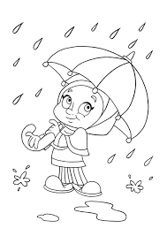
3. Napíš, aká je to veta a akú má melódiu.
Vytrhaj tú burinu! ......................................................
Tak sa mi to páči! ......................................................
Prajem ti veľa šťastia! ...............................................
Vypol si tú práčku? ...................................................
Som veľmi šťastná. ...................................................

